Лабораторная работа № 5
Базовые инструменты разработчика

Цель работы: освоить навык использования базовых инструментов для разработки в среде «1С-Предприятие 8».

Задание 1
- Загрузите информационную базу «ЛабораторнаяРаботаМ5.dt»
- Создайте новую пустую информационную базу и запустите её в режиме разработчика
- Раскройте вкладку «Администрирование». Выберите пункт «Загрузить информационную базу»
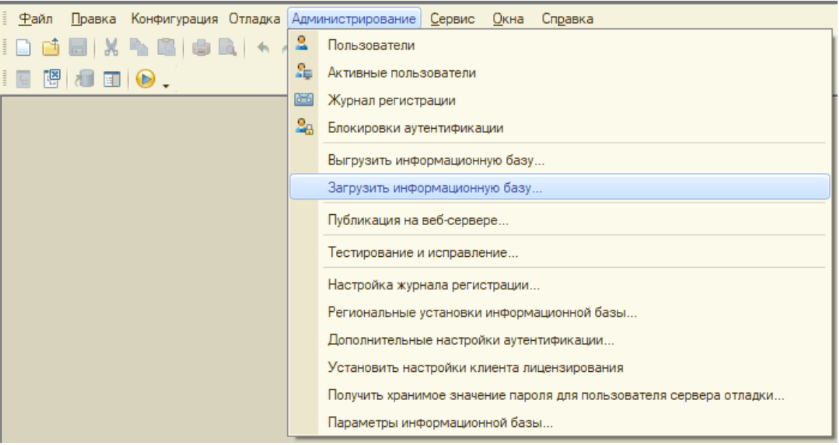

- В появившемся окне выберите загруженный файл с информационной базой.
- В появившемся окне конфигуратора нажмите «Да».
- При предложении перезапустить Конфигуратор, нажмите «Да».
- В новом окне нажмите «Войти».

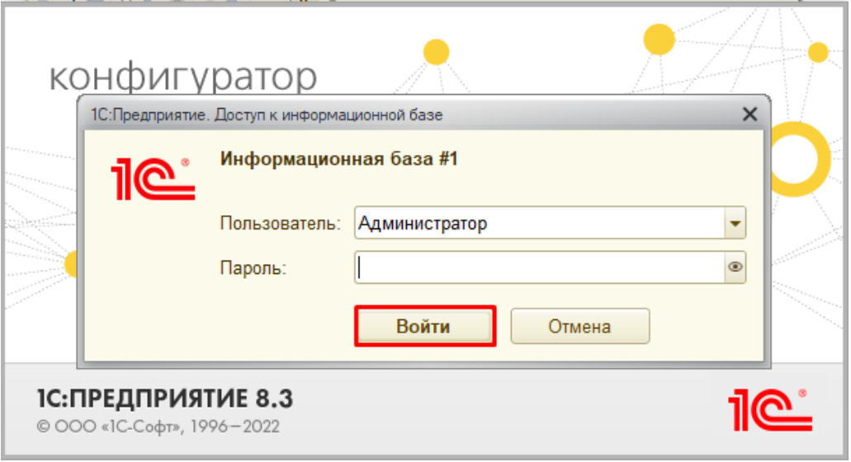
- Выберите опцию «Остановка по ошибке» в меню Отладки.
- Запустите обновлённую конфигурацию в Пользовательском режиме.
- Откройте вкладку «Блоки», выберите любую из записей, измените её и перезапишите.
- С помощью функции «Остановка по ошибке» найдите строку с ошибкой и исправьте её.
- Сохраните конфигурацию как результат выполнения задания.

- Создайте новую пустую информационную базу и запустите её в режиме разработчика.
- Нажмите ПКМ по «Обработки», выбрать «Добавить».
- Назовите новую обработку «ПриветствиеПользователя».
- Добавьте в «Данные» следующие реквизиты:
  - «Имя» – тип Строка (Неограниченная длина);
  - «Должность» – тип Строка (Неограниченная длина);
  - «Приветствие» – тип Строка (Неограниченная длина);
  - «РазрешитьПриветствие» – тип Булево.

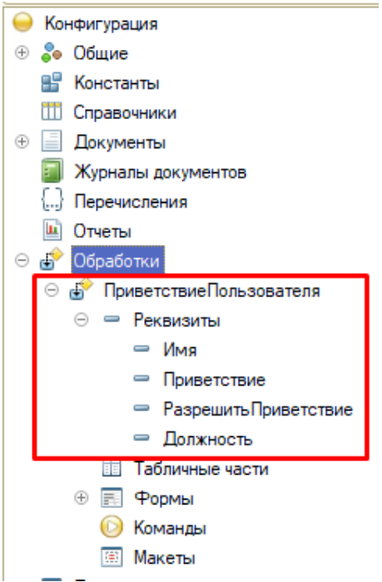

- Внутри обработки «ПриветствиеПользователя» найти «Формы», нажмите ПКМ и выберите «Добавить».
- Назовите новую форму «ПриветствиеПользователя».
- Раскройте «Объект» в редакторе форм и добавьте реквизиты в форму.
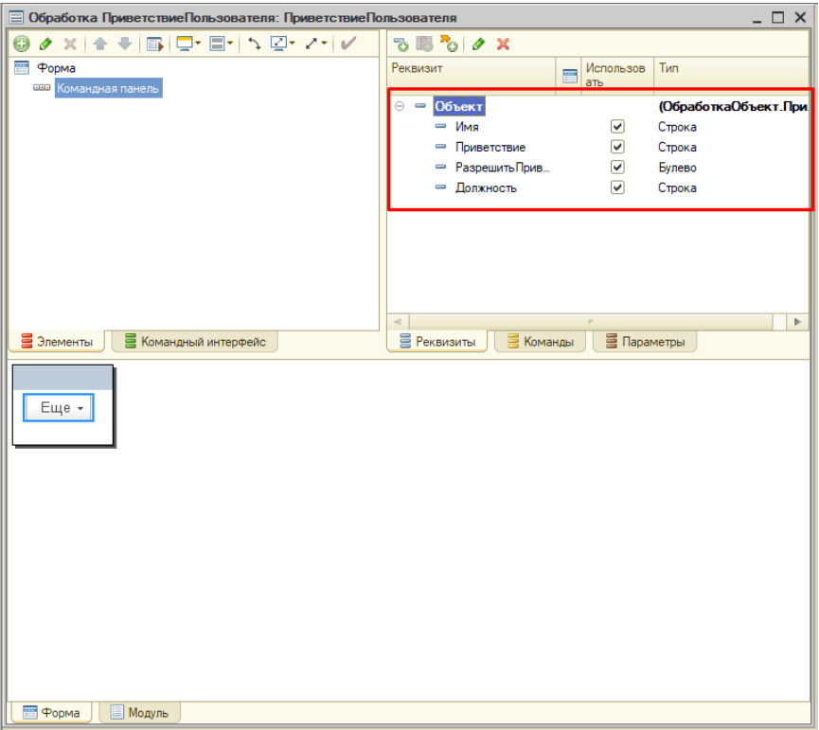

- Нажмите ПКМ по «Форме» и выберите «Добавить»
  - Добавьте обычную группу «ИнформацияОПользователе»
    - Добавьте в неё реквизиты «Имя» и «Должность»
    - Задайте вертикальную группировку в свойствах группы
  - Добавьте ещё одну обычную группу «СообщениеПриВходе»
    - Добавьте в неё реквизиты «Приветствие» и «РазрешитьПриветствие»
    - Задайте вертикальную группировку в свойствах группы
- В редакторе форм переключите вкладку «Реквизиты» на «Команды»
- Добавьте новую команду «СформироватьПриветствие»
- Добавьте команду в интерфейс формы
- Расположите элементы интерфейса таким образом, чтобы первой была группа «ИнформацияОПользователе», далее «СообщениеПриВходе», далее команда «СформироватьПриветствие».

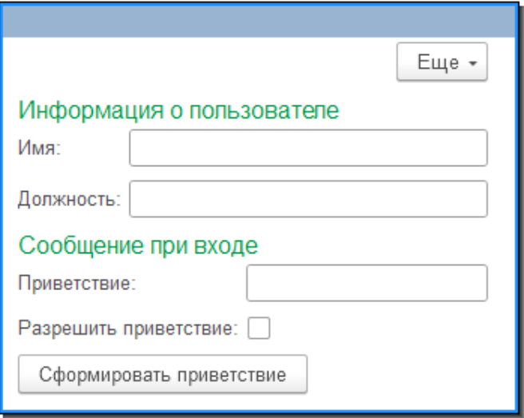

- Создайте действие «СформироватьПриветствие»
  - В свойствах созданной команды в поле «Действие» нажмите на значок лупы
  - Создайте обработчик команды на клиенте
  - Напишите код обработчика, который
    - при положительном значении реквизита «РазрешитьПриветствие» формирует сообщение в виде: «Должность Имя! Приветствие»
    - в противном случае вывести сообщение в виде: «Имя! Добро пожаловать!»

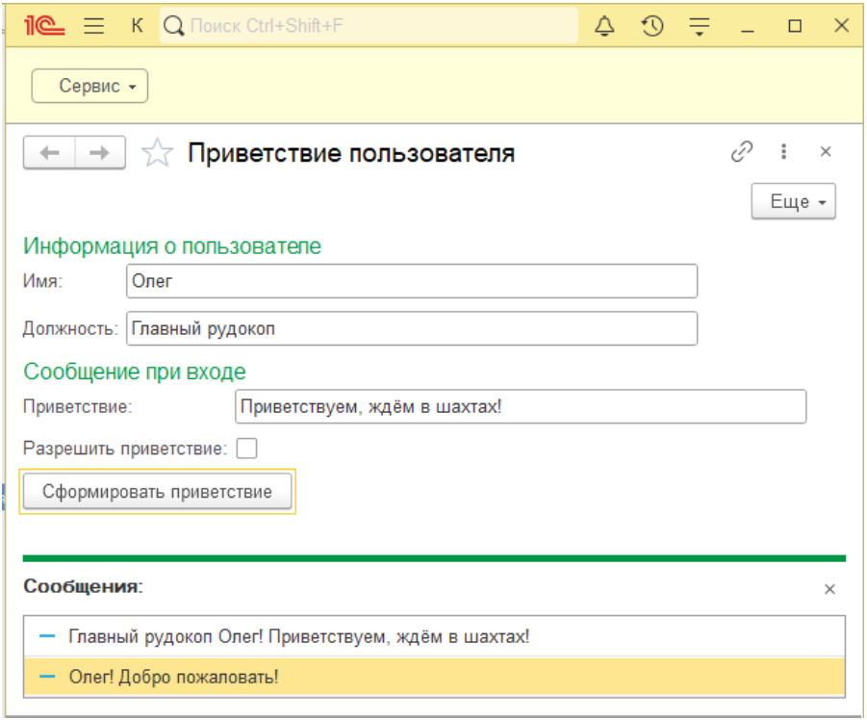
Задание 2
Разработать обработку, подсчитывающую количество рабочих и выходных дней в указанном периоде дат с учётом графика 5/2. Необходимо спроектировать пользовательскую форму в соответствии с указанными требованиями:
- Форма должна содержать:
  - Группировку элементов
  - Поле для выбора даты начала периода
  - Поле для выбора даты конца периода
  - Поле, содержащее количество рабочих дней в указанном периоде
  - Поле, содержащее количество выходных дней в указанном периоде
- Поля с количеством выходных и рабочих дней не должны быть доступны для редактирования со стороны пользователя.
- После ввода дат начала и конца периода должны высчитываться рабочие и выходные дни одним из указанных способов:
  - При нажатии кнопки на форме, для которой реализована отдельная команда в обработке
  - Автоматически при обновлении одной из дат периода
- Если период указан неверно (например, конец периода раньше начала периода), то необходимо сообщить пользователю о соответствующей ошибке. При этом поля с количеством соответствующих дней должны быть заполнены 0-ми.
- Указанные даты начала и конца периода включаются в расчёт.

Пример:
Проверяемый период: 19.09.2023 – 26.09.2023.
Выходные дни в указанном периоде:
• 23.09.2023;
• 24.09.2023.
Будние дни в указанном периоде:
• 19.09.2023;
• 20.09.2023;
• 21.09.2023;
• 22.09.2023;
• 25.09.2023;
• 26.09.2023.
Количество рабочих дней: 6.
Количество выходных дней: 2.

Контрольные вопросы:
- Для чего нужна Отладка?
- Какие есть возможности работы с Формами в «1С-Предприятие 8»?
- С какой целью используются Подсистемы?

